

**КОЛЛЕДЖ КОСМИЧЕСКОГО МАШИНОСТРОЕНИЯ И ТЕХНОЛОГИЙ**

|  |
| --- |
|  |

«Допущен к защите»

Председатель цикловой комиссии ________________ А.А. Эшанов

«______» ___________ 2020 г.

**Веб-интерфейс к «Автоматизированному рабочему**

**месту кассира»**

**ДП.09.02.03.19.08ПЗ**

**Дипломный проект**

**Королёв, 2020**



**КОЛЛЕДЖ КОСМИЧЕСКОГО МАШИНОСТРОЕНИЯ И ТЕХНОЛОГИЙ**

|  |  |  |
| --- | --- | --- |
| |  |  | | --- | --- | |  | «УТВЕРЖДАЮ»  Заместитель директора колледжа  по учебной работе  ___________________ Е.В.Антропова  __________________________2020 г. | |

**ЗАДАНИЕ**

**на дипломный проект**

студенту группы П2-16 **Нишанову Виктору Троадиевичу**

Тема задания «**Веб-интерфейс к Автоматизированному рабочему месту кассира»**

утверждена приказом по университету от «___» апреля 2020 г. № ______

Руководитель дипломного проекта Г**усятинер Л.Б.**

**Содержание работы:**

Введение.

Глава 1. Теоретическая часть

Глава 2. Проектная часть

Глава 3. Организационная-экономическая часть

Заключение.

Список использованной литературы.

Приложения.

Презентация.

Срок выполнения дипломного проекта 15 июня 2020 года

Председатель цикловой комиссии 09.02.03 _____________________________________

подпись, Ф.И.О.

Руководитель дипломной работы Гусятинер Л. Б.________________________________

подпись

Задание принял к исполнению _________________________________________________

подпись студента

Дата выдачи задания «____» апреля 2020 года

ОГЛАВЛЕНИЕ

*Изм.*

*Лист*

*№ докум.*

*Подпись*

*Дата*

*Лист*

*3*

**ДП.09.02.03.19.08П3**

*Разработал*

Нишанов В.Т.

*Консультант*

Гусятинер Л. Б.

*Рецензент*

Конс.поэк.ч

Норм-контр.

WEB-ИНТЕРФЕЙС

К АВТОМАТИЗИРОВАННОМУ

РАБОЧЕМУ МЕСТУ КАССИРА

*Лит.*

*Листов*

57

Группа П2-16

ВВЕДЕНИЕ 2

ТЕОРЕТИЧЕСКАЯ ЧАСТЬ 4

1.1 Постановка задачи ВКР 4

1.2 Анализ предметной области 4

1.3 Анализ имеющихся программных решений 12

1.3.1 1С Розница [1] 13

1.3.2 АРМ кассира Стандарт [2] 14

1.3.3 Тирика-магазин [3] 15

1.3.4. Штрих-М: Кассир [4] 16

1.3.5 Frontol [5] 18

# ВВЕДЕНИЕ

Деятельность практически любого современного предприятия связана с обработкой и анализом больших объёмов информации. Так как ручной анализ не представляется возможным, на предприятиях используются различные автоматизированные информационные системы, облегчающие, а иногда и заменяющие процесс ручной обработки информации. Применение автоматизированных систем обладает целым рядом преимуществ, среди которых, прежде всего, следует отметить значительно более высокую скорость обработки информации, практически мгновенную реакцию на происходящие в системе события, возможность использования защищённых или зашифрованных каналы обмена информации, отсутствие человеческого фактора и многое другое. Особую важность и значимость использование информационных систем приобретает в сфере торговли, где важнейшими показателями качества функционирования системы является точность и скорость расчётов. С учётом происходящих изменений, когда большинство настольных приложений практически полностью заменяются их аналогами в web-браузере, а так же необходимости экономии средств, выпускная квалификационная работа является актуальной и своевременной.

Целью работы является создание web-интерфейса для автоматизированного рабочего места кассира.

Для достижения поставленной цели необходимо решить следующие задачи:

Проанализировать организационно-штатную структуру фирмы «Нионка» и особенности работы кассира по оформлению отчётных документов.

Рассмотреть преимущества удалённого доступа к рабочему месту кассира

Выбрать средства и методы разработки web-интерфейса для рабочего места кассира;

Объектом автоматизации является рабочее место кассира в фирме «Нионка».

В первой главе рассматриваются особенности функционирования фирмы «Нионка» – организационно-штатная структура, перечень оказываемых услуг, приводятся формулы расчёта полной стоимости товара.

Вторая глава посвящена выбору средств разработки web-интерфейса для автоматизированного рабочего места кассира.

Третья глава посвящена технико-экономическому обоснованию разработки программного обеспечения для автоматизации деятельности кассира. Проведённые расчёты позволяют сделать вывод о том, что разработка и внедрение web-интерфейса для АРМ кассира является обоснованными.

Для хранения информации об именах пользователей, товарах, транзакциях и прочих параметрах была использована СУБД MySQL, которая представляет собой функциональную СУБД, поддерживающую все необходимые в проекте функции – хранимые процедуры, масштабирование, возможность прямого общения с БД на языке SQL и др.

С целью защиты от несанкционированного доступа, а так же возможного перехвата информации заинтересованными лицами, в АРМ применено разграничение прав доступа – существуют профили администратора и продавца, так же используется механизм шифрования критически важных данных, таких как пароль.

Работа продавцов в программе реализована с использованием механизма сессий. Процедуры обмена информацией между модулями, которые связаны с передачей информации, реализуются с использованием транзакционного подхода, который предполагает, что операция либо выполняется полностью, либо не выполняется совсем.

Формирование отчётов за смену, а так же промежуточных отчётов можно выполнить в бумажном и электронном виде, так же как и выдачу чека для покупателя.

# ТЕОРЕТИЧЕСКАЯ ЧАСТЬ

## 1.1 Постановка задачи ВКР

Задачей выпускной квалификационной работы является разработка web-приложения для автоматизации деятельности кассира. Существующие программные решения представляют собой приложения, работающие в операционной системе Windows или жестко привязанные к конкретному производителю POS-терминалов, что не позволяет выполнить гибкое конфигурирование системы, а так же получить доступ к операциям движения денежных средств вне программно-аппаратной платформы АРМ-кассира. Предлагаемая разработка основана на технологии клиент-сервер, которая позволяет клиенту не привязываться к конкретной Операционной системе – достаточно, чтобы на клиентском терминале был браузер – все операции выполняются через него. Внедрение разработанного программного обеспечения позволит проводить удалённый контроль операций с любого устройства, в котором установлен web-браузер при условии, что устройство имеет доступ к сети Интернет.

## 1.2 Анализ предметной области

Фирма «Нионка» представляет собой коммерческую организацию в организационно-правовой форме общества с ограниченной ответственностью. Общество является юридическим лицом и действует в соответствии с нормативно-правовыми актами Российской Федерации и своим уставом. Общество в установленном законом порядке осуществляет следующие виды деятельности:

* изготовление и реализация строительных деталей и конструкций, а также тканей для мебели;
* разработка и реконструкция мебели;
* производство товаров народного потребления.

Организационная структура предприятия представлена на рис. 1

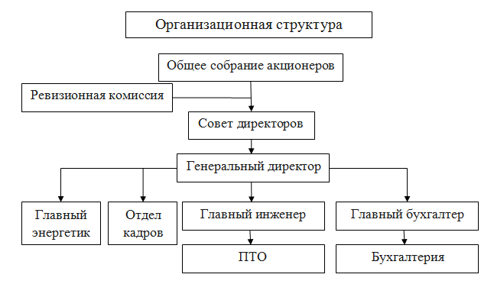

Рис. 1 Организационная структура предприятия ООО «Нионка»

Непосредственное руководство фирмой осуществляют Нишанов Виктор Троадиевич и Почоев Сайфиддинходжа Судуриддинович. Их должностные обязанности включают общее руководство фирмой, обоснование ценовой политики, издание приказов и распоряжений по предприятию.

Директор фирмы Петрушкин Виталий Петрович занимается приёмом на работу и увольнением с работы по согласованию с руководством.

Заместитель директора Петрушкина Анастасия Степановна выполняет обязанности директора в случае отсутствия его на рабочем месте.

Служба главного охранника включает в себя Главного охранника Степанова Михаила Андреевича и охранников – Стенина Михаила Степановича и Любина Максима Антоновича. В их должностные обязанности входит обеспечение безопасности фирмы, разбор инцидентов, взаимодействие с правоохранительными органами по вопросам обеспечения безопасности.

Так как деятельность фирмы связана с оказанием возмездных услуг населению, движение денежных средств как внутри фирмы, так и между внешними учреждениями должна отражаться в документах, которые именуются кассовыми документами. Кассовые документы представляют собой документы, которые применяются для учета различных кассовых операций по получению либо выдаче денежных средств. Перечень кассовых документов фирмы представлен в таблице 1.

Таблица 1 – Кассовые документы

|  |  |
| --- | --- |
| – | Заявление о регистрации контрольно-кассовой техники |
| КМ-1 | Акт о переводе показаний суммирующих денежных счетчиков на нули и регистрации контрольных счетчиков контрольно-кассовой машины |
| КМ-2 | Акт о снятии показаний контрольных и суммирующих денежных счетчиков при сдаче (отправке) контрольно-кассовой машины в ремонт и при возвращении ее в организацию |
| КМ-3 | Акт о возврате денежных сумм покупателям (клиентам) по неиспользованным кассовым чекам |
| КМ-4 | Журнал кассира-операциониста |
| КМ-5 | Журнал регистрации показаний суммирующих денежных и контрольных счетчиков контрольно-кассовых машин, работающих без кассира-операциониста |
| КМ-6 | Справка-отчет кассира-операциониста |
| КМ-7 | Сведения о показаниях счетчиков контрольно-кассовых машин и выручке организации |
| КМ-8 | Журнал учета вызовов технических специалистов и регистрации выполненных работ |
| КМ-9 | Акт о проверке наличных денежных средств кассы |
| КО-1 | Приходный кассовый ордер |
| КО-2 | Расходный кассовый ордер |
| КО-3 | Журнал регистрации приходных и расходных кассовых документов |
| КО-4 | Кассовая книга |
| КО-5 | Книга учета принятых и выданных кассиром денежных средств |

Понятие кассовых операций включает совокупность материально-технических процедур по приему, хранению и выдаче наличных денег. В соответствии с законодательством юридические лица обязаны хранить свои средства в банках и осуществлять все платежи по безналичному расчету, но для осуществления выплат работникам и прочих текущих наличных расходов допускается хранение некоторой суммы в специально оборудованной кассе.

Осуществление наличного расчета и любых других операций с наличностью возможно только при наличии кассы, а касса на предприятии может существовать только при выполнении всех требований закона. Проведение кассовых операций регулируется Положением Центрального банка о «Порядке ведения кассовых операций с банкнотами и монетой банка России на территории Российской Федерации» от 12 октября 2011 года № 373-П.

Закон о кассовых операциях вступил в силу первого января 2012 года. С этого периода ведение учета кассовых операций стало обязательным для всех предпринимателей.

Документация кассовых операций

Кассовая операция – любая выплата и расход, а также получение средств, которые предприниматель осуществляет наличными деньгами. Основные кассовые операции отражают в специальных документах:

кассовой книге;

приходных ордерах;

расходных ордерах;

книге учета принятых и выданных кассиром денежных средств (журнал кассовых операций);

расчетно-платежной ведомости;

платежной ведомости;

Бланки документов должны быть установленной формы (перед использованием необходимо проверить, не является ли эта форма устаревшей). Каждый документ должен быть заполнен разборчиво и без помарок (вручную или на компьютере), должен быть подписан уполномоченным лицом (перечень таких лиц устанавливает руководитель предприятия по согласованию с главным бухгалтером). Положение о кассовых операциях предусматривает, что вести кассовые документы должен кассир, главный (старший) бухгалтер предприятия, руководитель или же любой другой работник, назначенный специальным приказом. Такой работник должен быть ознакомлен с положениями кассовой дисциплины и должен подписать договор о полной материальной ответственности.

Виды кассовых операций:

* прием наличных средств в кассу, выдача наличных из кассы и оформление вышеуказанных кассовых документов;
* оприходование наличных средств в кассу;
* хранение наличных средств и ценностей предприятия;
* порядок использования выручки и наличности, полученной из банка;
* соблюдение порядка и сроков сдачи наличных денег в банк.

В настоящее время, в соответствии с ФЗ-54, все денежные расчёты между розничным покупателем и продавцом должны выполняться с использованием контрольно-кассовой техники. Как правило, контрольно-кассовая машина не функционирует отдельно, а работает в составе программно-аппаратного комплекса автоматизированного рабочего места (АРМ) кассира (рис. 1). АРМ Кассира представляет (рис. 1) собой аппаратно-программный комплекс, состоящий из персонального компьютера, необходимых для работы Системы периферийных устройств и фискального регистратора ПРИМ-08К. На АРМ установлена программная часть клиентского программного обеспечения «АРМ Кассира».

Комплекс позволяет производить продажу платных и льготных, а также выдачу безденежных железнодорожных билетов в пригородном сообщении, вести первичную статистическую и бухгалтерскую отчётности кассиров билетных касс.

Автоматизированное рабочее место кассира состоит из :

* персонального компьютера начального уровня;
* установленного программного модуля в составе АСУ ППК «АРМ кассира» с функциями оформления всех видов проездных документов;
* системы периферийных устройств ввода-вывода информации (клавиатура, манипулятор типа «мышь», экран LCD);
* устройства подключения к сетям общего доступа (сетевая карта, GPRS со сторожевым таймером/CDMA);
* фискального регистратора ПРИМ-08К.

Основные функции и сферы применения ПРИМ-08К:

* для торговли, в том числе при продаже товаров с оформлением товарного чека;
* для сферы услуг, в том числе для оформления авиаперевозок;
* для торговли нефтепродуктами и газовым топливом;
* для отелей и ресторанов.

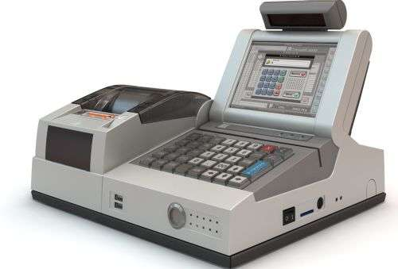

Рис. 1. АРМ кассира

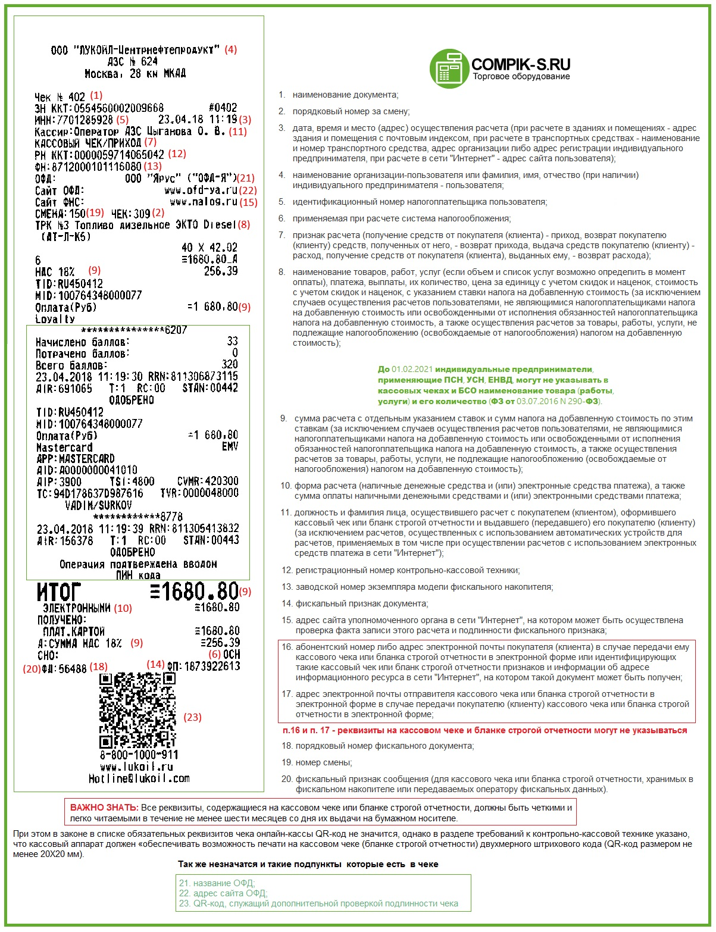

Рис. 2. Структура кассового чека.

Технические характеристики ПРИМ-08К

Характеристики фискального блока

Фискальная память: 3424 сменных записей

Количество фискализаций/перерегистраций: 5

Количество активизаций: 20

Интерфейс обмена с накопителем и ЭКЛЗ: I2C

Программируемое клише: 6X40 символов

Программируемые пароли: 16 разрядов

Сохранность информации при выключении питания: не менее 10 лет

Разрядность денежных счетчиков: 16 разрядов (макс.)

Разрядность денежных счетчиков общего итога: 18 разрядов

Принцип печати Термопечать

Матрица символа Font A, Font B

Скорость печати: 100 мм / 31 строка в сек

Бумажная лента

ширина бумаги: 80 мм/58 мм

ширина печати: 72/50,8 мм

Макс. кол-во символов в строке 40 символов

Ресурс печати Печатающая головка: 60 млн. строк

Габаритные размеры: 142x132x199 мм

Масса 1,4 кг

Интерфейс сопряжения с ПК: RS-232C нуль-модемный; Centronics, USB (через дополнительный внешний адаптер)

Дополнительные возможности Подключение денежного ящика (Разъем RJ12, питание 24 В)

Достоинства:

Первый в России проверенный временем фискальный регистратор с ЭКЛЗ;

Высокоскоростная (31 строка в секунду) бесшумная термопечать чека и штрих-кодов;

Простейшая и быстрая смена рулона чековой ленты;

Широкая лента, позволяющая формировать информативный чек;

Самый компактный и легкий фискальный регистратор в России;

Привлекательный эргономичный дизайн, минимальная занимаемая площадь;

Простота и удобство в обслуживании;

Порядок выполнения операция при оформлении покупки показан на рис.1

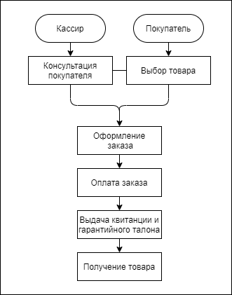

Рис. 3. Структура оплаты товаров

В зависимости от вида расчётов, используются различные способы выдачи кассовых чеков, подтверждающие факт покупки товара.

## 1.3 Анализ имеющихся программных решений

В условиях быстрого изменения рынка и роста конкуренции предприниматель должен постоянно изучать спрос, вести контроль товарных запасов и следить за сроками реализации товаров. Он вынужден экономить на рабочей силе и обязан улучшать работу своих сотрудников. Упростить выполнение всех этих задач позволяет вовремя проведенная автоматизация торговли на предприятии. Автоматизация торговли – это комплекс мер по внедрению программ и высокотехнологичного оборудования, направленный на повышение эффективности работы и уровня обслуживания. Автоматизация торговли меняет розничный бизнес, от нее выигрывают и предприниматели, и покупатели. Вне зависимости от вида деятельности, результатом автоматизации предприятия является более эффективное управление, повышение качества обслуживания и увеличение производительности персонала. В данном разделе представлены некоторые программные продукты для автоматизации расчётов с розничными покупателями.

### 1.3.1 1С Розница [1]

1С:Розница 8.3 (рис. 4, 5) представляет собой ПО для автоматизации торговой деятельности магазинов и розничных торговых точек, в том числе объединенных в торговую сеть. Поддерживает подключение торгового оборудования (сканеров, касс, фискальных регистраторов, принтеров чеков и этикеток, ТСД, эквайринга и др.). Настраивается индивидуально под любую торговую точку.

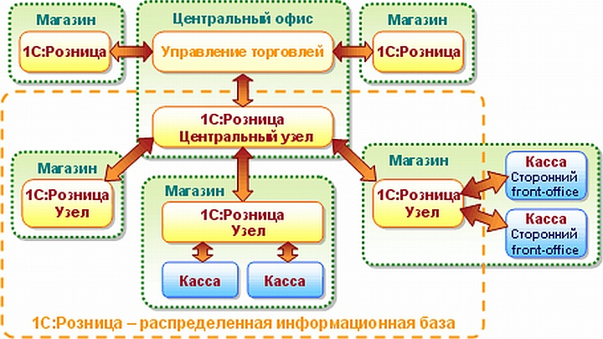

Рис. 4 Перечень решений 1С:Розница

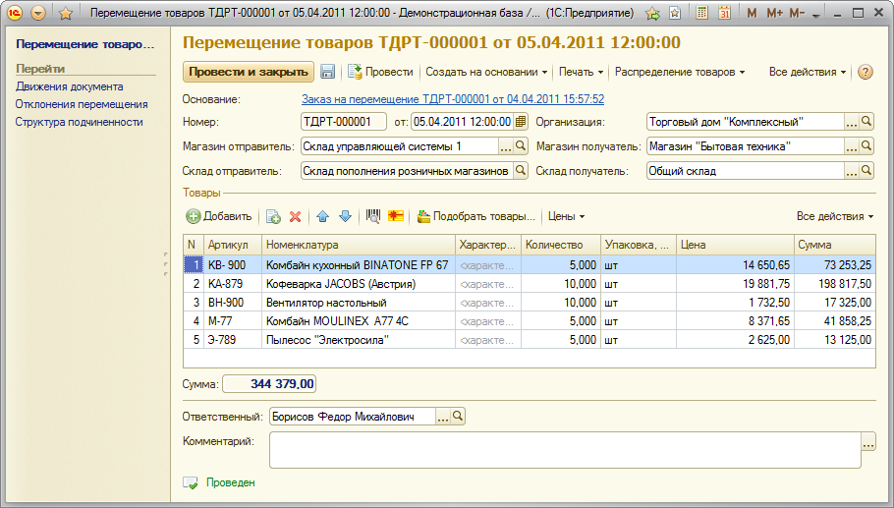

Рис. 5 Экранная форма на перемещение товара

### 1.3.2 АРМ кассира Стандарт [2]

Система используется для реализации кассовых функций в торговых предприятиях и организациях различного профиля (рис. 6). Основное преимущество ПО заключаются кроссплатформенности и возможной интеграции со всеми товароучётными системами, представленными на рынке. Функциональные имеют широкий диапазон – от новых механизмов поиска товарных позиций и поддержки всех видов скидок до гибкой системы оформления возврата и многовариантной привязке к клиенту. В штатном исполнении «ККС АРМ Кассира 3.0» может также использовать не только фискальные регистраторы, но и нефискальные принтеры в режиме прямой текстовой печати.

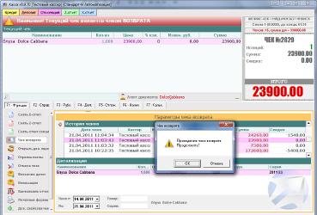

Рис. 6 АРМ кассира-Стандарт

### 1.3.3 Тирика-магазин [3]

Тирика-Магазин (рис. 7) подходит для магазина любого профиля: магазина продуктов, магазина стройматериалов, магазина автозапчастей, магазина одежды и так далее. Программа может работать на одном компьютере, в компьютерной сети и через интернет. Регистрирует продажи и закупки, ведет остатки товаров, печатает первичные документы (товарный чек, счет-фактуру и т.п.) и обладает развитой системой отчетов, позволяющих считать прибыльность и товарооборот магазина.

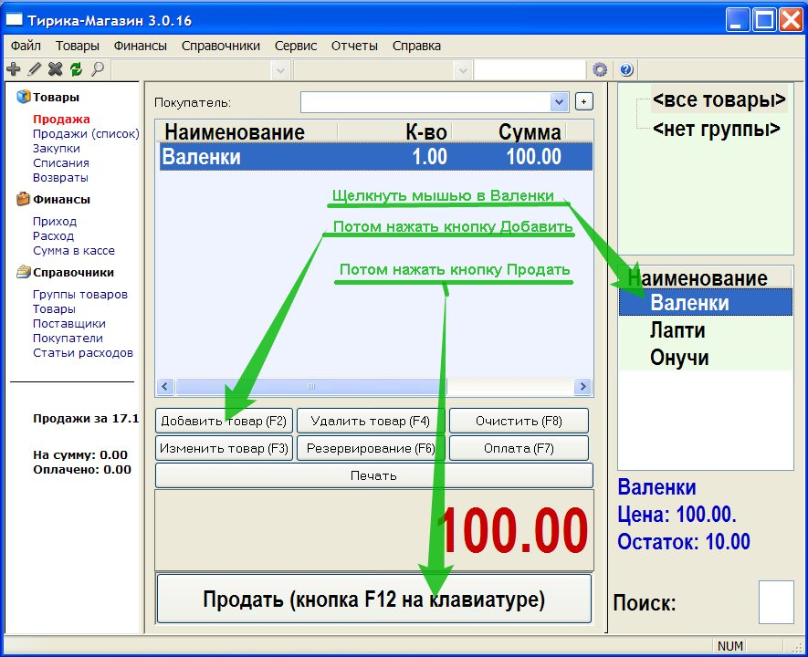

Рис. 7 АРМ Тирика-Магазин

### 1.3.4. Штрих-М: Кассир [4]

«Штрих-М: Кассир» v.5 (рис. 8) — пакет прикладных программ, предназначенный для решения задачи автоматизации рабочего места кассира на предприятиях торговли. Конфигурация «Штрих-М: Кассир» v.5 позволяет решать задачу автоматизации рабочего места кассира на любых предприятиях розничной торговли с использованием широкого спектра торгового оборудования. Функциональные возможности:

Оплата чека несколькими типами платёжных средств;

Гибкая настройка рабочего интерфейса программы с использованием пользовательских изображений;

Широкие возможности по настройке внешнего вида чека;

Возможность оформления товароучётных документов;

Работа с весовыми и ценовыми штрих-кодами;

Функции просмотра товаров и карт;

Работа с продавцами;

Учёт налогов по различным ставкам (в том числе и комбинированным);

Встроенный калькулятор;

Блокировка рабочего места кассира (как ручная, так и автоматическая);

Открывание денежного ящика (автоматическое и по команде кассира);

Печать товарного чека;

Печать ценников;

Печать квитанций на подкладном документе;

Возможность оплаты услуг операторов связи;

Возможность продажи и приёма подарочных сертификатов для оплаты покупок;

Возможность взаимодействия нескольких рабочих мест с общей информационной базой;

Возможность автоматического создания резервной копии базы для предотвращения потерь данных;

Возможность локализации программы.

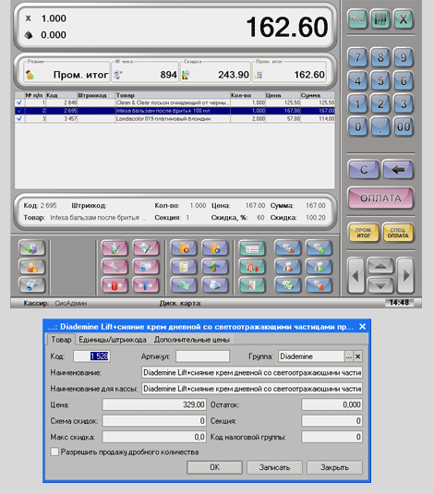

Рис. 8 Штрих-М Кассир

### 1.3.5 Frontol [5]

Программное обеспечение предназначено для автоматизации торгового зала предприятия розничной торговли и общественного питания различных форматов и размеров. Frontol (рис. 9) реализует следующие функции:

—высокая скорость работы при большем объеме данных; высокая надежность.

— ПО является полностью самостоятельным приложением для платформы Win32.

— Работа и администрирование ведется по протоколу TCP/IP, что позволяет выполнять удаленную настройку и решать организационные или технические проблемы.

— Встроенный генератор отчетов позволяет создавать любые печатные формы документов.

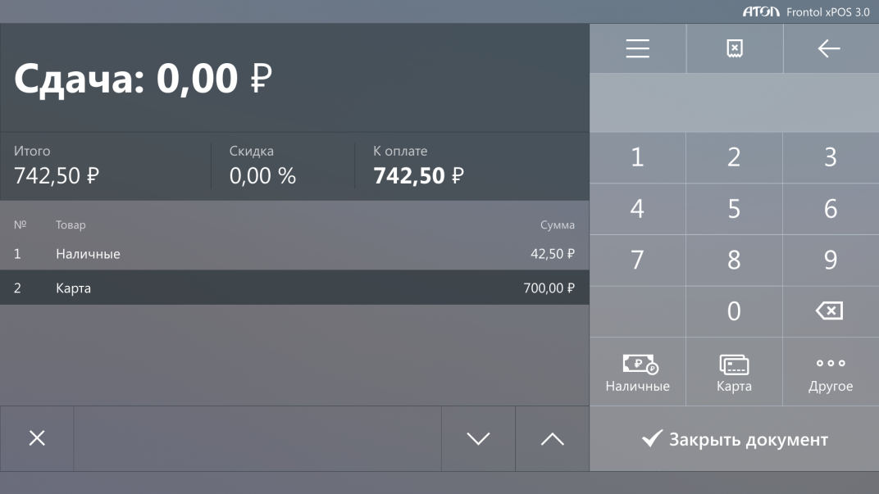

Рис. 9 Штрих-М Кассир